Elektroenerģijas tirgi: pieprasījuma reakcija

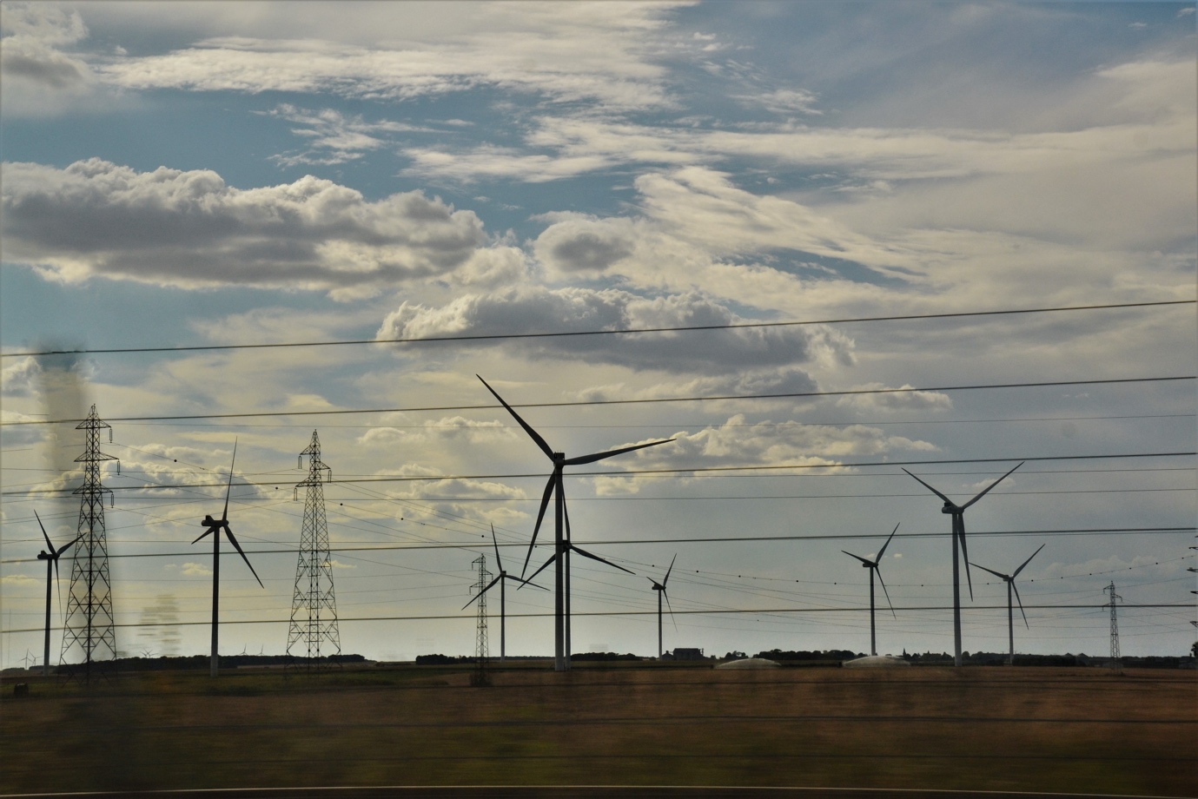

Elektroenerģijas tirgi: pieprasījuma reakcija 1
Kā darbojas šis kurss 1
Mācību rezultāti 2
Ievads 3
Kas ir pieprasījuma reakcija? 3
Kāpēc ir nepieciešama pieprasījuma reakcija? 4
Daži pieprasījuma reaģēšanas piemēri 5
Secinājums 6
Papildu resursi 6
Pateicības 6
Attēlu avoti 6

Kā darbojas šis kurss

Šis īsais, 30 minūšu garš kurss iepazīstina ar pieprasījuma reakciju un to, kā enerģijas izmantošana noteiktos laikos var ietaupīt naudu. Kursā tiek arī izpētīts, kā digitalizācija ļauj mums sadarboties ar enerģijas piegādātājiem, lai atbalstītu efektīvu elektroenerģijas ražošanu un pārvadi.

Šis kurss papildina kursu „Elektroenerģijas tirgus: cenu un tarifu izpratne” un padziļināti aplūko mūsu lomu elektroenerģijas tirgū un to, kā digitalizācija ļauj patērētājiem un elektroenerģijas piegādātājiem pieņemt informētus lēmumus.

Jūs varētu būt:

- Vēlaties izmantot digitālās tehnoloģijas, lai gūtu labumu no samazinātām cenām vai stimulējošiem enerģijas piedāvājumiem
- Jūs interesē digitālā enerģētikas pāreja un tas, kā tā var būt izdevīga enerģijas piegādātājiem un patērētājiem.
- Jūs interesē, kā elektroenerģijas piegādātāji pārvalda enerģijas patēriņa svārstības.

Šis kurss padziļinās jūsu izpratni par digitālo enerģētikas pāreju un atbalstīs jūsu paša digitālo enerģētikas ceļojumu! Tas ir daļa no 12 kursu kopuma ar nosaukumu „Digitālās enerģētikas pamati”, ko izstrādājis projekts Every1, kura mērķis ir veicināt un nodrošināt ikviena iesaistīšanos enerģētikas pārejā. Vairāk par projektu varat uzzināt šeit: https://every1.energy

Kursu beigās mēs ieteiksim jums papildu mācību materiālus, ar kuriem varat iepazīties. Tas ietver kursu „Kas ir digitālā enerģētikas pāreja?”, kurā tiek izpētīts, kas ir digitālā enerģētika un kādi ir iemesli, kāpēc mēs virzāmies uz enerģijas ražošanas un patēriņa digitalizāciju.

Šis ir kursa oriģinālās angļu valodas versijas tulkojums, kas ietver iespēju aizpildīt īsu testu un iegūt Every1 digitālo nozīmīti.
Šis projekts ir saņēmis finansējumu no Eiropas Savienības pētniecības un inovāciju programmas „Apvārsnis” (2021–2027) saskaņā ar dotāciju līgumu Nr. 101075596. Par šī kursa saturu atbildīgs ir tikai Every1 projekts, un tas ne vienmēr atspoguļo Eiropas Savienības viedokli.

Mācību rezultāti

Pēc šī īsā kursa apguves jums vajadzētu būt spējīgiem:

- Saprast, kas ir pieprasījuma reakcija un kāpēc tā ir svarīga.
- Aprakstīt saistību starp pieprasījuma reakciju un digitalizāciju.
- Apzināties dažādus veidus, kā pieprasījuma reakcija var samazināt enerģijas patēriņu un palīdzēt ietaupīt naudu.

Ievads

Kad daudzi cilvēki izmanto enerģiju noteiktos dienas laikos, ir ļoti svarīgi nodrošināt, lai mūsu elektroenerģijas piegāde būtu nemainīga, uzticama un nepārtraukta.

Tāpēc enerģijas piegādātājiem ir ļoti svarīgi saprast, kad mēs, visticamāk, patērēsim vairāk elektroenerģijas. Mājsaimniecības bieži patērē vairāk enerģijas, kad cilvēki atgriežas mājās no darba vai kad liels skaits cilvēku vienlaikus izmanto līdzīgas ierīces.

Lielbritānijā labi pazīstams piemērs tam bija elektroenerģijas patēriņa pieaugums televīzijas reklāmu pauzēs. Kad daudzi cilvēki skatījās konkrētu programmu (piemēram, starptautisku futbola spēli vai populāru seriālu vai drāmu), daudzas mājsaimniecības reklāmu pauzēs vienlaikus vārīja ūdeni tējai vai kafijai.

Šo pārtraukto spiediena pieaugumu uz elektroenerģijas tīklu, lai gan tas bija īslaicīgs, jo simtiem tūkstošu cilvēku gatavoja karstus dzērienus, sauc par TV pick-up. Vairāk par šo parādību varat lasīt rakstā „9 nozīmīgākie TV mirkļi elektroenerģijas vēsturē”.

Vai varat iedomāties citus piemērus, kad daudzi cilvēki vienlaikus palielina enerģijas patēriņu vai izmanto viena veida ierīces?

Savukārt, lai gan elektroenerģijas piegādātājiem ir jāprognozē un jāpārvalda mūsu enerģijas patēriņš, pārejot no fosilā kurināmā uz tīrām tehnoloģijām, tiem ir arī jāatbalsta mājsaimniecību saules paneļu un vēja turbīnu saražotās liekās enerģijas integrācija.

Tā kā mājsaimniecības kļūst arī par enerģijas piegādātājiem, kā elektroenerģijas tīkla operatori un piegādātāji var efektīvi pārvaldīt šo papildu enerģiju?

Enerģētikas nozares digitalizācija ļauj mums visiem labāk izprast, kā un kad mēs patērējam enerģiju, un efektīvāk to pārvaldīt. Tas var radīt izmaksu ietaupījumus un veicināt tīkla stabilitāti elektroenerģijas piegādātājiem un operatoriem. Apskatīsim, kā tas darbojas praksē.

Kas ir pieprasījuma reakcija?

Pieprasījuma reakcija ir viens no veidiem, kā elektroenerģijas uzņēmumi var pārvaldīt patērētāju enerģijas izmantošanu un nodrošināt iespējas iegādāties enerģiju par zemākām cenām periodos, kad pieprasījums ir samazinājies.

Pieprasījuma reakcija ir brīvprātīga un ļauj jums izvēlēties, kad samazināt vai palielināt enerģijas patēriņu, lai saņemtu finansiālus stimulus.
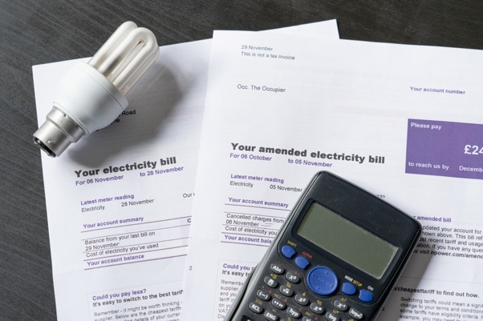
Digitalizācija atbalsta šo procesu, daloties ar informāciju reālajā laikā no jūsu elektroenerģijas piegādātāja par to, kad jūs varētu izmantot enerģiju par samazinātu cenu vai saņemt citu stimulu.

Viedās ierīces un lietotnes ļauj mums reaģēt uz šīm iespējām, ļaujot mums vai trešajām personām programmēt mūsu viedās ierīces, lai tās ieslēgtos/izslēgtos noteiktos laikos.

Digitālajām ierīcēm ir izšķiroša nozīme pieprasījuma reakcijā, jo tās ļauj mums izmantot informāciju reālajā laikā un nekavējoties pielāgot savu elektroenerģijas patēriņu (piemēram, izvēloties pārplānot veļas mazgāšanas ciklu uz mazāk noslogotu un lētāku laiku). Viedās ierīces un lietotnes, tostarp viedie skaitītāji, ļauj arī elektroenerģijas uzņēmumiem labāk izprast, kā un kad tiek patērēta elektroenerģija, un plānot maksimālā patēriņa laikus.

Kāpēc ir nepieciešama pieprasījuma reakcija?

Izmantojot enerģiju periodos, kad pieprasījums ir mazāks, mēs veicinām efektīvu elektroenerģijas tīkla pārvaldību. Pieprasījums pēc enerģijas pieaug, un neatkarīgi no tā, vai šī enerģija tiek ražota no fosilā kurināmā vai tīrām tehnoloģijām, piemēram, saules un vēja enerģijas, mums ir nepieciešama infrastruktūra, kas atbalstītu šo pieaugušo patēriņu.

Ieguldījumi būtiskā infrastruktūrā prasa laiku un naudu. Kamēr notiek šie uzlabojumi, pieprasījuma reakcija ir viens no risinājumiem, lai atbalstītu šo pieaugošo pieprasījumu.

Pieprasījuma reakcija nodrošina stabilu un efektīvu elektroenerģijas piegādi, samazinot vai pārceļot enerģijas patēriņu maksimālā patēriņa periodos. Tas palīdz novērst elektroenerģijas padeves pārtraukumus, var samazināt enerģijas izmaksas un atbalsta atjaunojamo enerģijas avotu integrāciju.

Kā patērētājs jūs varat gūt labumu no pieprasījuma reaģēšanas, ietaupot naudu par elektrības rēķiniem, pateicoties stimulu pasākumiem un zemākām likmēm par patēriņu ārpus maksimālās slodzes laikiem.

Papildus elektroenerģijas tīkla uzticamības uzlabošanai jūs atbalstāt arī vides ilgtspējību, samazinot nepieciešamību pēc papildu elektrostacijām un ļaujot tīklam labāk integrēt mājsaimniecību tīro tehnoloģiju, piemēram, saules paneļu, ražoto enerģijas pārpalikumu.

Daži pieprasījuma reaģēšanas piemēri

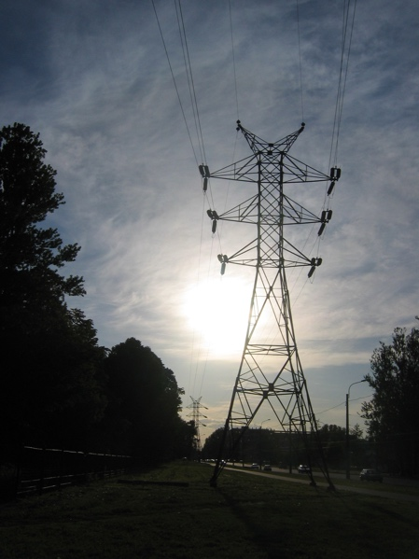
Ja esat apguvis kursu „Elektroenerģijas tirgus: cenu un tarifu izpratne” vai iepazinis dažādu elektroenerģijas piegādātāju piedāvājumus, jūs droši vien esat pamanījis, ka daži elektroenerģijas tarifu piemēri (piemēram, mainīgais tarifs un lietošanas laiks) piedāvā elektroenerģijas lietotājiem iespējas mainīt savu enerģijas patēriņu un samazināt enerģijas izmaksas.

Jaunākie līgumu veidi sniedz detalizētu informāciju par to, kad enerģija ir lētāka.

Digitalizācija ļauj mums reaģēt uz šīm iespējām, kad ir cenu signāls vai piedāvājums par lētāku enerģiju.

Ja izmantojat viedās ierīces un lietotnes, lai uzraudzītu un kontrolētu savu enerģijas patēriņu, ir vairāki dažādi veidi, kā varat pielāgot savu enerģijas patēriņu un potenciāli ietaupīt naudu.

Šīs iespējas ietver:

- Nepārtrauktu lēmumu pieņemšanu par to, kad veikt izmaiņas enerģijas patēriņā. Piemēram, jūsu viedtālruņa lietotne informē jūs, ka konkrētā laikā ir zema enerģijas cena, un jūs varat izvēlēties mainīt veļas mašīnas ciklu vai uzlādēt savu elektromobili šajās stundās.
- Iepriekš saskaņotas preferences par to, kad un kā jūs patērējat enerģiju. Šīs preferences tiek dalītas ar trešo pusi, kas atvieglo jūsu elektroenerģijas patēriņu un var kontrolēt jūsu viedās ierīces pēc nepieciešamības, lai palīdzētu jums izmantot vislabāko no tā, ko piedāvā jūsu elektroenerģijas piegādātājs.
Vienojoties par to, kā un kādas viedierīces trešā persona var kontrolēt attālināti, jums nav jāpieņem pastāvīgi lēmumi par to, kā un kad izmantot enerģiju. Tas nozīmē, ka jūsu elektromobilis var automātiski uzlādēties laikā, kad enerģija ir lētāka, jo tas ir iepriekš programmēts vai pārprogrammēts, lai izmantotu šo iespēju.

Abas iepriekš minētās iespējas var sasniegt, izmantojot pieprasījuma reakciju. Pieprasījuma reakcijai ir divas kategorijas:

- Implicīta vai uz cenu balstīta pieprasījuma reakcija: kad jūs izvēlaties izmantot elektroenerģiju periodos, kad pieprasījums ir zems, un tādējādi samazināt savas enerģijas izmaksas.
- Eksplicīta pieprasījuma reakcija: kad jūs saņemat maksājumus no sava elektroenerģijas piegādātāja, lai mainītu savu enerģijas patēriņu. Tas var ietvert mazāku vai lielāku enerģijas patēriņu, ja nepieciešams.

Pieprasījuma reakcija palīdz nodrošināt, ka mūsu elektroenerģijas piegāde ir stabila un ka izmantotā un saražotā enerģija ir labi sabalansēta. Tas nozīmē, ka, kad mēs ieslēdzam gaismu, uzkarsējam ūdens tējkannu vai ieslēdzam ventilatoru, pat ja simtiem tūkstošu cilvēku dara to pašu vienlaikus, mūsu elektroenerģijas piegāde ir nemainīga un nepārtraukta.

Secinājums

Enerģijas digitalizācijai ir izšķiroša nozīme, ļaujot enerģijas ražotājiem un patērētājiem pārvaldīt, kā un kad tiek izmantota enerģija.

Pieprasījuma reakcija mums sniedz iespēju maksimāli izmantot periodus, kad izmaksas ir zemākas un enerģijas patēriņš ir mazāks.

Papildu priekšrocības, ko sniedz pieprasījuma reakcija, ietver stabilāku elektrotīklu, vides ieguvumus un iespēju integrēt lieko enerģiju, ko ražo mājsaimniecību tīras tehnoloģijas, piemēram, saules paneļi un vēja turbīnas.

Papildu resursi

- Vēlaties padziļināti izpētīt pieprasījuma reakciju? Lasiet visu, ko vienmēr esat vēlējies zināt par pieprasījuma reakciju: https://cdn.eurelectric.org/media/1940/demand-response-brochure-11-05-final-lr-2015-2501-0002-01-e-h-C783EC17.pdf
- Uzziniet vairāk par pieprasījuma reakciju šajā Starptautiskās enerģētikas aģentūras (IEA) rakstā, kurā ir iekļautas atziņas par to, kā dažādas valstis un reģioni atbalsta pieprasījuma reakciju savos enerģētikas digitalizācijas plānos: https://www.iea.org/energy-system/energy-efficiency-and-demand/demand-response

Pateicības

Elektroenerģijas tirgi: pieprasījuma reakcija ir izveidota Every1 projekta ietvaros un licencēta saskaņā ar CC BY-SA 4.0, ja nav norādīts citādi.

Attēlu avoti
Galvenais kursa attēls: elektrība, autore Jeanne Menjoulet, licence CC BY 2.0.
Ievads: Smejošies, smaidoši, pārsteigti, 4 draugi kopā skatās televīziju, Wedgwood, Sietla, Vašingtona, ASV, autors Wonderland, licence CC BY 2.0.
Kas ir pieprasījuma reakcija?: Elektrības rēķini ar spuldzi un kalkulatoru, autors USwitch.com Images, licence CC BY 2.0.
Kāpēc pieprasījuma reakcija?: Enerģija, autors Maria Eklind, licence CC BY-SA 2.0.
Daži pieprasījuma reakcijas piemēri: Augstsprieguma pārvades līnijas balsts, autors: Yanachka, ir publiskā domēna.

